**Projekt – Mühle van Saidov**

Regeln hergenommen von:

<https://www.chesspoint.ch/muehle-spielen>

<https://docplayer.org/25635393-Projekt-muehle-gesellschaftsspiel.html>

UML Klassendiagramm

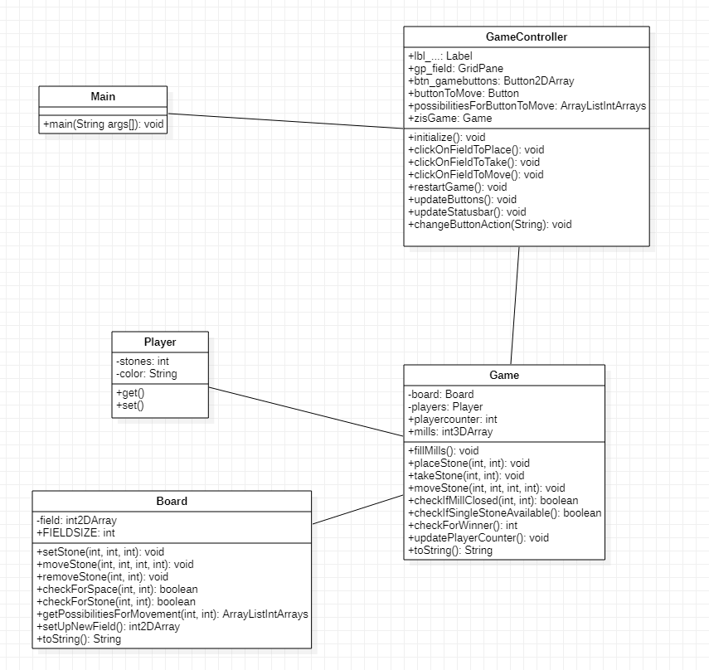

MockUps

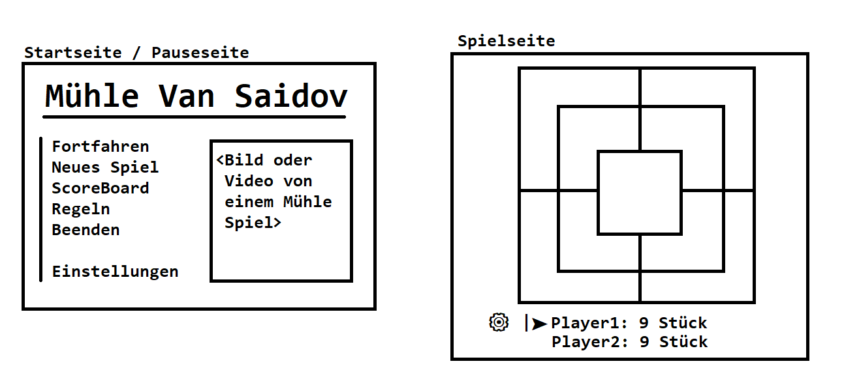

Aufbau

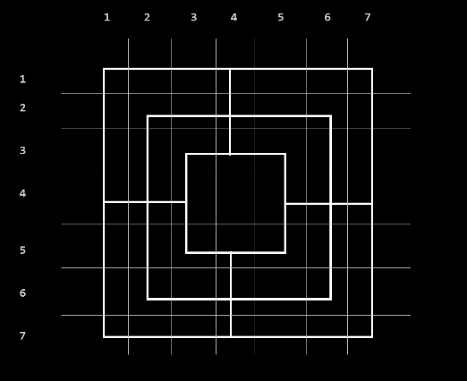

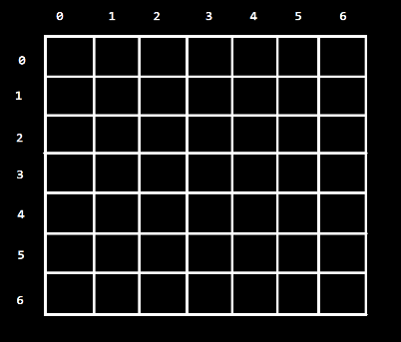

Überlegte Codes

Nicht Spiel Feld: 7

Leeres Feld: 0

Stein Player 1: 1

Stein Player 2: 2

Skizzen auf Papier. Zum orientieren und planen.

